VODIČ V MAGNETICKOM POLI

ZOPAKUJEME SI:
Smer pôsobenia sily:
- určíme FLEMINGOVÝM PRAVIDLOM ĽAVEJ RUKY;
Položíme otvorenú dlaň ľavej ruky na vodič, ktorým preteká prúd tak, aby prsty ukazovali smer prúdu a indukčné čiary vstupovali do dlane, natiahnutý palec ukazuje smer sily, ktorou pôsobí magnetické pole na vodič.
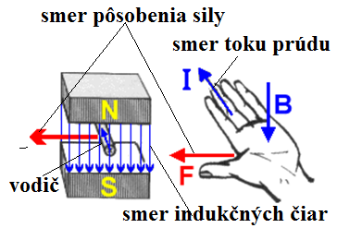

Najjednoduchší elektromagnet je priamy (rovný) vodič , ktorým preteká elektrický prúd – v jeho okolí sa vytvára magnetické pole;
- indukčné čiary = sústredné kružnice;
- smer, zmysel magnetického poľa – Ampérové pravidlo pravej ruky;

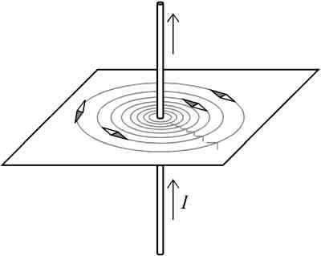

Vzájomné pôsobenie dvoch vodičov
- máme dva susediace vodiče, ktorými prechádza prúd;
- ich vzdialenosť je oveľa menšia ako ich dĺžka;
- každý z nich sa nachádza v magnetickom poli druhého vodiča;
- susediace vodiče na seba navzájom pôsobia magnetickými silami;
- veľkosť sily je priamo úmerná súčinu prúdov I1 a I2, dĺžke vodičov l a nepriamo úmerná vzdialenosti vodičov d:

F=(μ/2π).(I1.I2.l/d)

μ- permeabilita prostredia okolo vodičov
d- vzdialenosť vodičov
S- prierez zanedbávame
l - dĺžka vodičov
I1 , I2 – prúdy pretekajúce vodičom

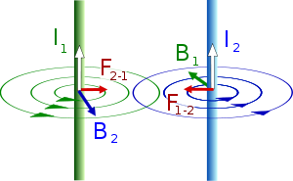
- ak vodičmi tečú prúdy rovnakými smermi, tak sa priťahujú;
- ak vodičmi tečú prúdy opačných smerov, tak sa odpudzujú;
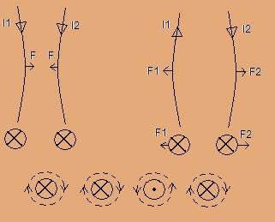
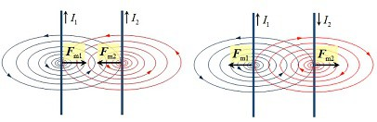
- nakreslili sme len kruhové indukčné čiary okolo jedného vodiča v spoločnej rovine, treba si však uvedomiť, že rovín, ktoré sú kolmé na vodiče, by sme mohli nakresliť ľubovoľne veľa a v každej z nich by sme mohli nakresliť podobné indukčné čiary.

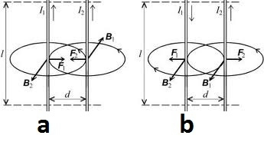
a) vodičmi tečú prúdy rovnakými smermi :
- magnetické indukcie sú navzájom opačné;
- výsledné magnetické pole má menšiu indukciu;
b) vodičmi tečú prúdy opačných smerov:
- magnetické indukcie sú súhlasné;
- výsledné magnetické pole má indukciu väčšiu;

